

**PROJETO INFORMÁTICO**

**SMART ENERGY MONITORING**

Licenciatura em Engenharia Informática

Daniel Soares Carreira

Fábio Cordeiro Gaspar

Leiria, julho de 2022



**PROJETO INFORMÁTICO**

**SMART ENERGY MONITORING**

Licenciatura em Engenharia Informática

Daniel Soares Carreira 2191215

Fábio Cordeiro Gaspar 2191264

Trabalho de Projeto da unidade curricular de Projeto Informático realizado sob a orientação do Professor Doutor António Manuel de Jesus Pereira, do Professor Doutor Fernando José Mateus da Silva e do Professor Doutor José Carlos Bregieiro Ribeiro.

Leiria, julho de 2022

# Dedicatória

Inserir aqui a dedicatória. Trata-se de um elemento **facultativo**.

Texto da dedicatória. Texto da dedicatória. Texto da dedicatória. Texto da dedicatória. Texto da dedicatória. Texto da dedicatória. Texto da dedicatória. Texto da dedicatória. Texto da dedicatória. Texto da dedicatória. Texto da dedicatória.

Texto da dedicatória. Texto da dedicatória. Texto da dedicatória. Texto da dedicatória. Texto da dedicatória. Texto da dedicatória. Texto da dedicatória. Texto da dedicatória. Texto da dedicatória. Texto da dedicatória. Texto da dedicatória.

# Agradecimentos

Inserir aqui os agradecimentos. Trata-se de um elemento **facultativo**.

Texto dos agradecimentos. Texto dos agradecimentos. Texto dos agradecimentos. Texto dos agradecimentos. Texto dos agradecimentos. Texto dos agradecimentos. Texto dos agradecimentos. Texto dos agradecimentos. Texto dos agradecimentos. Texto dos agradecimentos. Texto dos agradecimentos.

Texto dos agradecimentos. Texto dos agradecimentos. Texto dos agradecimentos. Texto dos agradecimentos. Texto dos agradecimentos. Texto dos agradecimentos. Texto dos agradecimentos. Texto dos agradecimentos. Texto dos agradecimentos. Texto dos agradecimentos. Texto dos agradecimentos.

# Resumo

Inserir aqui o resumo. Trata-se de um elemento **obrigatório**.

Deve começar sempre numa página ímpar. Se ocupar um número par de páginas (p. ex. 2), deve ajustar-se o texto para que a próxima secção (abstract) se inicie numa página ímpar. O resumo deve acabar com a lista de palavras-chave.

**No resumo deve dar-se nota das principais ideias do trabalho (objetivos e conclusões).**

Texto do resumo. Texto do resumo. Texto do resumo. Texto do resumo. Texto do resumo. Texto do resumo. Texto do resumo. Texto do resumo. Texto do resumo. Texto do resumo. Texto do resumo.

Texto do resumo. Texto do resumo. Texto do resumo. Texto do resumo. Texto do resumo. Texto do resumo. Texto do resumo. Texto do resumo. Texto do resumo. Texto do resumo. Texto do resumo.

**Palavras-chave:** máximo 6 palavras separadas por “,”

# Abstract

Please insert here the abstract in English. This is a **mandatory** element.

The abstract should always start in an odd page. If the length is a multiple of two, the text should be adjusted in order to the next section start also in an odd page. The abstract should end with a list of keywords.

Please insert here the abstract in English. Please insert here the abstract in English. Please insert here the abstract in English. Please insert here the abstract in English. Please insert here the abstract in English.

Please insert here the abstract in English. Please insert here the abstract in English. Please insert here the abstract in English. Please insert here the abstract in English. Please insert here the abstract in English.

**Keywords:** maximum of 6 words separated by “,”

Índice

Dedicatória v

Agradecimentos vi

Resumo vii

Abstract viii

Lista de Figuras xii

Lista de tabelas xiii

Lista de siglas e acrónimos xiv

Resumo 1

1. Introdução 2

1.1. Enquadramento 2

1.2. Contribuições do trabalho 2

1.3. Estrutura do documento 3

2. Background 4

2.1. Trabalho Relacionado 6

2.1.1. Contexto 6

2.2. Tecnologias 7

2.2.1. Sensores 7

2.2.2. Microcontroladores 8

2.2.3. Software 8

2.3. Inteligência Artificial 12

2.3.1. Termos 12

2.3.2. Abordagem NILM 13

2.4. Síntese 15

3. Requisitos e Arquitectura 16

4. Implementação 17

4.1. Protótipo 17

4.2. Cenário de Implementação 17

5. Testes e Resultados 18

5.1. Sensores 18

5.2. Inteligência Artificial 18

5.3. Síntese 18

6. Conclusões 19

7. Trabalho Futuro 20

Referências Bibliográficas 21

Anexos 23

Glossário 24

# Lista de Figuras

Elemento a figurar, **quando aplicável**.

[Figura 2.1 - Texto ilustrativo da figura 1. 5](https://myipleiria-my.sharepoint.com/personal/2191264_my_ipleiria_pt/Documents/EI/2Semestre/ProjetoFinal/Relatorio_SEM.docx#_Toc106639770)

[Figura 2.2 - Texto ilustrativo da figura 2. 5](https://myipleiria-my.sharepoint.com/personal/2191264_my_ipleiria_pt/Documents/EI/2Semestre/ProjetoFinal/Relatorio_SEM.docx#_Toc106639771)

[Figura 3 - SCT-013 7](https://myipleiria-my.sharepoint.com/personal/2191264_my_ipleiria_pt/Documents/EI/2Semestre/ProjetoFinal/Relatorio_SEM.docx#_Toc106639772)

[Figura 4 - NodeMCU (ESP32) 8](https://myipleiria-my.sharepoint.com/personal/2191264_my_ipleiria_pt/Documents/EI/2Semestre/ProjetoFinal/Relatorio_SEM.docx#_Toc106639773)

[Figura 5 - Pipeline genérico do NILM na literatura 13](https://myipleiria-my.sharepoint.com/personal/2191264_my_ipleiria_pt/Documents/EI/2Semestre/ProjetoFinal/Relatorio_SEM.docx#_Toc106639774)

# Lista de tabelas

Elemento a figurar, **quando aplicável**.

Tabela 1.1 - Texto ilustrativo da tabela 1. 3

# Lista de siglas e acrónimos

|  |  |
| --- | --- |
| API  CA  ESTG  GHz  HMM  HTTP  IA  IoT  JSON  JWT  LSTM  NILM  QoS  SPA  SRAM  SSID  Wi-Fi | *Application Programming Interface*  Corrente Alternada  Escola Superior de Tecnologia e Gestão  *Gigahertz*  *Hidden Markov model*  *Hypertext Transfer Protocol*  Inteligência Artificial  *Internet of Things*  *JavaScript Object Notation*  *JSON Web Token*  *Long Short Term Memory*  *Non-Intrusive Load Monitoring*  *Quality of Service*  *Service Set Identifier*  *Single-page application*  *Static random-access memory*  *Wireless* *Fidelity* |

# Resumo

Enquadramento e identificação do problema

Justificacao da necessidade

Apresentacao da solução

Descrição e caracterizar a solução

O que foi implementado

Resultados obtidos

Análise da solução

…

# Introdução

Introdução deve conter resumidamente os seguintes elementos:

* O objeto do trabalho (o tema);
* A justificação ou a pertinência do tema;
* Os objetivos do trabalho (gerais e específicos, perguntas a responder ou hipóteses a testar);
* Os métodos e as técnicas utilizados;
* Estrutura do trabalho.

## Enquadramento

O objetivo deste projeto trata-se de desenvolver um ecossistema de home-IoT capaz de extrair informação não trivial dos dados detetando eventos anormais na rotina de um idoso e consequentemente redução dos custos energéticos por via da monitorização e análise do consumo energético da sua habitação. Este sistema deve também contar com uma plataforma na *cloud* que permita visualizar todas as informações relevantes.

Pretende-se ainda que este sistema seja uma solução *low-cost*, não intrusiva que seja capaz de alertar os cuidadores da pessoa para potenciais ocorrências.

Este sistema será destinado principalmente para pessoas idosas que vivam sozinhas e naturalmente para os seus cuidadores, fazendo com que ambos se possam sentir mais tranquilos, seguros e confortáveis no seu dia-a-dia.

## Contribuições do trabalho

Falar sobre levantamento do estado da arte, proposta da arquitetura, plataforma etc.

## Estrutura do documento

Este documento encontra-se dividido em 7 capítulos que abordarão respetivamente:

* 1 - Introdução
* 2 - Background
* 3 – Requisitos e Arquitetura
* 4 - Implementação
* 5 - Testes e resultados
* 6 – Conclusões
* 7 – Trabalho Futuro

# Background

Aqui, inicia-se o desenvolvimento dos trabalhos e deve indicar-se o título do capítulo primeiro.

O desenvolvimento do trabalho deve ser adequado à natureza da unidade curricular (dissertação/trabalho de projeto/relatório de estágio) e deve seguir as práticas mais disseminadas na área em causa.

Estrutura: pode ter, por exemplo, capítulos, secções e subsecções.

Texto do desenvolvimento. Texto do desenvolvimento. Texto do desenvolvimento. Texto do desenvolvimento. Texto do desenvolvimento. Texto do desenvolvimento. Texto do desenvolvimento.

Texto do desenvolvimento. Texto do desenvolvimento. Texto do desenvolvimento. Texto do desenvolvimento. Texto do desenvolvimento. Texto do desenvolvimento. Texto do desenvolvimento.

De seguida, apresenta-se um exemplo de como as imagens devem ser colocadas no texto:

* Centradas;
* Numeradas;
* Referenciadas no texto;
* Sem contornos;
* Eventualmente, colocar a(s) figura(s) numa tabela para melhorar a formatação;
* Usar sempre o estilo “caption” para o texto das legendas;
* Identificação da figura em “negrito” (o estilo trata desta parte). Texto da legenda não deve estar em negrito.

|  |
| --- |
| Figura 2.1 - Texto ilustrativo da figura 1. |

De seguida apresenta-se a figura 2.

|  |
| --- |
| Figura 2.2 - Texto ilustrativo da figura 2. |

Cuidados com a inserção de tabelas:

* Centradas;
* Numeradas;
* Referenciadas no texto;
* Usar sempre o estilo “caption” para o texto das legendas;
* Identificação da tabela em “negrito” (o estilo trata desta parte). Texto da legenda não deve estar em negrito.

Tabela 1.1 - Texto ilustrativo da tabela 1.

|  |  |  |  |
| --- | --- | --- | --- |
|  |  |  |  |
|  |  |  |  |
|  |  |  |  |
|  |  |  |  |

Continuação do texto do desenvolvimento.

## Trabalho Relacionado

### Contexto

A gestão energética consiste na monitorização do consumo energético e na criação de relatórios de dados. Além de reduzir a pegada ambiental das casas, o sistema de monitorização reduz substancialmente os custos operacionais [2]. Nos últimos anos a área de *AI* tem tido muito atenção e adesão tanto em habitações como em áreas funcionais das empresas, tendo os algoritmos evoluído a um ritmo estonteante e sendo cada vez mais otimizados quer no treinamento quer na aprendizagem, isto também causa da facilidade de acesso à informação e do aparecimento de plataformas mais competentes.

A utilização de *AI* na análise de consumo agregado das habitações já não é um conceito novo, porem ainda é muito investigado. O conceito *Non-Intrusive Load Monitoring* foi inicialmente introduzido por George W. Hart nos anos 80 [3], e tem como objetivo [4] deduzir a contribuição () do equipamento , tal que ao tempo , o consumo agregado seja dado pela soma do consumo de todos os equipamentos conhecidos mais o ruído. Simplificando, o NILM tem como objetivo, baseando-se no consumo energético agregado de uma habitação descobrir o consumo energético de um dado equipamento num certo instante.

O problema de desagregação energética pode ser descrito por:

* - Consumo agregado a um instante ;
* - Contribuição individual do equipamento ;
* - Número de equipamentos;
* – Ruído.

## Tecnologias

### Sensores

##### SCT-013

O Sensor SCT-013 é um sensor de corrente CA não intrusivo capaz de medir a intensidade de um condutor elétrico não sendo necessário a modificação ou corte do mesmo. Este sensor é o responsável por obter o consumo elétrico da habitação do utilizador, e para isso é necessário que devolva os resultados mais precisos possíveis dentro das suas capacidades, assim a especificação de corrente de entrada do sensor deve ter em conta a potência contratada pelo utilizador à sua fornecedora de energia.

A medição é realizada através de indução eletromagnética sendo que para isso o sensor conta com um núcleo ferromagnético dividido que permite ao utilizador abrir e inserir o fio condutor para leitura da corrente. Depois da inserção do condutor que se pretende analisar, é necessário que o núcleo ferromagnético seja fechado corretamente pois se não estiver na posição correta o mesmo poderá resultar em desvios de até 10%.

Este sensor dispões de um conector 3.5mm responsável por enviar as informações para o processador node MCU.

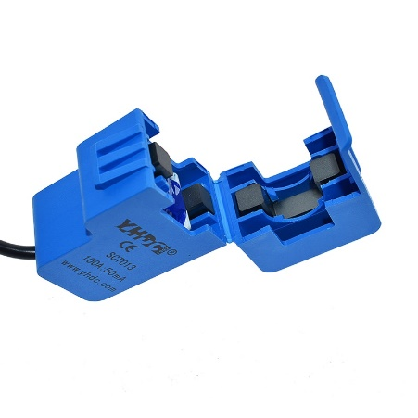

Figura 3 - SCT-013

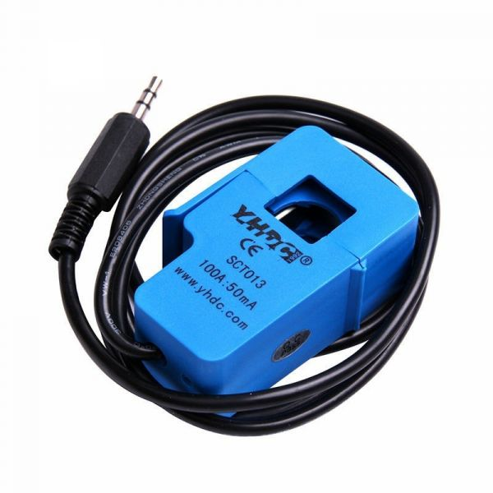

### Microcontroladores

##### NodeMCU

O NodeMCU é um microcontrolador *open source* de baixo custo para IoT. Utiliza a linguagem de script Lua, no entanto sendo compatível com a plataforma Arduino, o *firmware* foi desenvolvido na linguagem C++. O dispositivo inicialmente utilizado foi o ESP8266 que conta com 10-bits ADC uma voltagem de operação de 3.3V, um processador *single-core* com um *clock speed* de 80MHz, contém 4MB de memória de memória *flash*, 64KB de memória SRAM e um ADC de 10-bits. Mais tarde este dispositivo foi substituído por um microcontrolador ESP32 devido a problemas de pouca memória e processamento lento. Este aparelho já conta com 12-bits ADC, um processador *dual-core* com um *clock speed* de até 240MHz () e 520KB de memória SRAM.

A escolha destes microcontroladores deve-se aos mesmos terem incorporado um módulo capaz de fornecer acesso a uma rede Wi-Fi, ou fazer a hospedagem de serviços.

Figura 4 - NodeMCU (ESP32)

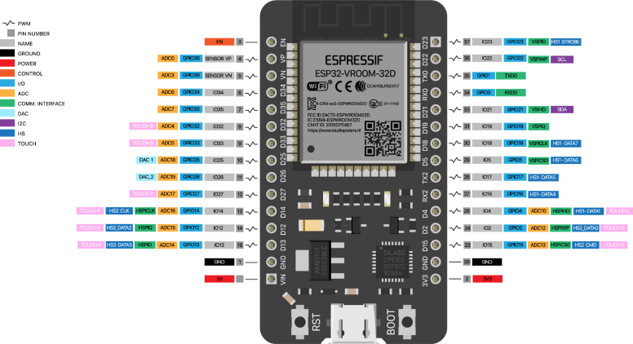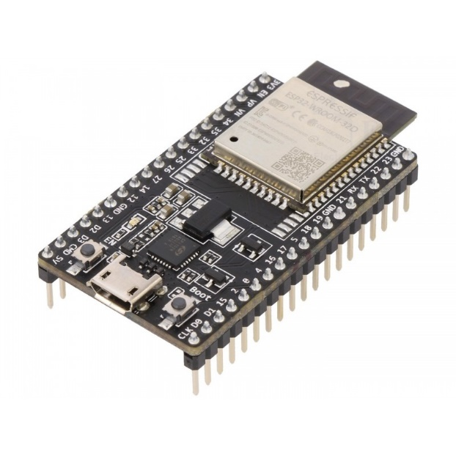

### Software

##### Arduino IDE

O Arduino IDE [5] é uma ferramenta *open-source* para desenvolvimento de software utilizado nos microcontroladores Arduino. Esta ferramenta foi desenvolvida na linguagem de programação Java e permite também ao utilizador carregar o código escrito para a placa.

##### Bibliotecas Arduino

###### ArduinoJson

A biblioteca ArduinoJson [6] permite a criação e manipulação de informação em formato JSON, sendo assim uma biblioteca muito importante proporcionando uma forma mais eficiente de tratar a informação proveniente dos pedidos HTTP realizados à API e a salvaguarda das informações necessárias em ficheiros.

###### EmonLib

A biblioteca EmonLib [7] é uma biblioteca utilizada na interação com o sensor de corrente SCT-013 permitindo a configuração do valor de calibração e do pino corresponde ao microcontrolador de uma forma mais simples.

###### FS

A biblioteca FS [8] permite a operação com ficheiros. No projeto, esta biblioteca é responsável pelo armazenamento de informações do utilizador na memória do microcontrolador, num ficheiro de formato JSON.

###### WiFiManager

A biblioteca WifiManager [9] permite a configuração das credencias necessárias para comunicação com redes Wi-Fi de frequência 2.4GHz nos modelos ESP8266 e ESP32. Esta biblioteca funciona criando uma rede *ad-hoc* no caso do microcontrolador não se conseguir ligar a nenhuma rede. A partir da rede criada o utilizador do dispositivo poderá conectar-se à rede do equipamento e realizar a sua nova configuração, ou seja, preenchimento dos campos SSID da rede e password da mesma. Para além das funcionalidades já faladas esta biblioteca permite ainda acrescentar parâmetros adicionais na sua configuração, tendo esta função sido aproveitada para a inserção das credências do utilizador como forma de autenticação.

##### Laravel

Laravel [10] trata-se de uma *framework* PHP open-source criada por Taylor Otwell e destinado ao desenvolvimento de aplicações web seguindo o padrão de arquitetura MVC (*model-view-controller*). Esta *framework* foi escolhida devido à possibilidade de criação de uma API de uma forma fácil e escalável.

###### Laravel Passport

O Laravel Passport [11] provê um sistema de autenticação para APIs, (sendo esse o responsável por todos os processos de autenticação em questão). Este método foi escolhido devido a fornecer uma fácil implementação, implementar um servidor com o protocolo OAuth2 [12] aconselhável para uso em aplicações SPA e nativas, para além do uso do padrão JWT [13].

##### MQTT

*Message Queuing Telemetry Transport* (MQTT) [14] é um protocolo *standard* de mensagens assincronas no mundo do IoT devido a ser um sistema leve e eficiente utilizado para a comunicação de pequenas mensagens despendendo pouca largura de banda. Este sistema permite-nos conectar milhões de dispositivos, suportando uma entrega confiável das mensagens (dependendo dos niveis QoS definidos), e segurança como por exemplo a encriptação de mensagens e autenticação de utilizadores. O MQTT funciona empregando uma arquitectura *Publish* / *Subscribe*,ou seja, os *publishers* enviarão mensagens para um determinado tópico do *broker* central e os *subscribers* que estiverem conectados a esse tópico nesse broker receberão as mensagens.

##### RapidMiner Studio

O RapidMiner Studio [15] trata-se de uma plataforma com um fluxo de trabalho visual e automação completa. Esta ferramenta permite uma preparação*,* visualização, e modificação de dados uma forma mais rápida e simples devido aos seus vários tipos de operadores integrados. Neste projeto o RapidMiner Studio foi utilizado para automatizar todo o processo, desde o pré-processamento e modelação da informação até à retirada de conclusões sobre os dados, permitindo no final armazenar toda essa informação na base de dados.

##### Python

O Python [16] é uma linguagem de programação bastante poderosa, *open-source,* e de simples perceçãocriada por Guido van Rossum na década de 90. Esta linguagem teve uma evolução rápida uma vez que tem como objetivo conseguir ser utilizada por todas as pessoas (que tenham tido contacto ou não com programação), e é utilizada maioritariamente em projetos de IA, IoT, Big Data, entre outros.

Deixar para abordagem

maneira no caso de algum erro, falha de energia ou outro tipo de problema que proporcione uma reinicialização do aparelho, o utilizador não tenha de se preocupar com uma nova configuração do mesmo uma vez que todos os dados necessários para o bom funcionamento já se encontram guardados.

## Inteligência Artificial

### Termos

##### Machine Learning

Machine Learning [17] é um ramo da inteligência artificial que se foca no uso de informação e algoritmos de modo a imitar a maneira como os humanos pensam.

##### Supervised Learning

Supervised Learning ou aprendizagem supervisionada [18] é uma subcategoria de machine learning que faz uso de um conjunto de informação rotulada que é usada para fazer o treino dos algoritmos que irão classificar os dados.

##### Amostragem Low Frequency

Tipo de amostragem com um intervalo entre leituras elevado (uma ou menos leituras por segundo). Tipo de amostragem que atrai mais a atenção da indústria visto que equipamentos baratos são capazes de realizar estas operações.

##### Amostragem High Frequency

Tipo de amostragem que realiza dezenas a milhares de leituras por segundo. Para este tipo de amostragem são necessários sensores mais potentes o que implica também um maior custo. Opção favorita entre investigadores visto que podem ter mais detalhe na assinatura energética dos equipamentos.

### Abordagem NILM

##### Etapas

Para a resolução do problema de *NILM* são necessárias 4 etapas [19] :



Figura 5 - Pipeline genérico do NILM na literatura

###### 1. Aquisição de dados e pré-processamento

A etapa de aquisição de dados é uma etapa fundamental pois a frequência das leituras vai determinar o tipo da informação. A frequência de leituras pode ser caracterizada em dois tipos, *low frequency* (menos de 1Hz) e *high frequency* (kHz a MHz).

###### 2. Extração de recursos

Depois de coletar os dados, o próximo passo é extrair mais informação dos mesmos durante o tempo para obter as características que permitem detetar eventos como a mudança de estado do equipamento. Dependendo do sítio de onde se for buscar as características, podem se classificar por:

* *Steady state feature*
  + Variações da potência ativa e potência reativa são muito usadas no *steady state* para detetar os eventos de mudança de estados no uso dos equipamentos.
* *Transient state feature*
  + Transições de estado, picos de corrente, envelopes espectrais. Ideal que a quantidade de leituras seja o mais alto possível.
* *Non traditional state feature*
  + Tempo do dia, distribuição ON/OFF, frequência do uso de equipamentos e correlação do uso de vários equipamentos.

###### 3. Aprendizagem

Quando as características forem extraídas, vai ser necessário aplicar métodos que determinem os equipamentos ligados num dado instante. Estas técnicas podem ser classificadas em *supervised*, *semi-supervised* e *unsupervised*.

Os métodos *supervised* ainda podem ser divididos em abordagem de otimização e abordagem de reconhecimento de padrões. Na abordagem de otimização, as características extraídas são comparadas com as guardadas na base de dados e é escolhido a mais próxima. A abordagem de reconhecimento de padrões é a mais usada pelos investigadores, alguns dos algoritmos usados são *Support-Vector Machine* (*SVM*), *Hidden Markov Model* (*HMM*), *Neural Network* (*NN*), entre outros.

As técnicas do tipo *semi-supervised* e *unsupervised* são tema de muita exploração nos dias de hoje porque estes requerem nenhuma ou quase nenhuma informação prévia.

###### 4. Classificação

Esta é a última etapa do pipeline e é aqui que será atribuída a classificação aos equipamentos, podendo assim determinar o consumo instantâneo previsto de todos os equipamentos.

##### Técnicas de desagregação

De seguida serão apresentadas várias técnicas modernas que são usadas no problema de desagregação do consumo energético.

###### *Autoencoders*

A desagregação deste problema pode ser tratada como se fosse um problema de redução de ruído. O objetivo era retirar o sinal limpo, sem o ruído produzido por outros equipamentos, do equipamento alvo.

Um *autoencoder* é uma rede neuronal que tem a tarefa de reconstruir o input. A parte principal deste *autoencoder* é codificar o input em um vetor reduzido e de seguida é feita a descodificação para reconstruir o input, mas agora a partir do vetor.

No estudo feito por Kelly [20] utilizando *denoising autoencoders* chegou a uma pontuação F1 média de 55%.

###### HMM

É uma abordagem popular entre investigadores para solucionar o problema de NILM. Num HMM o estado é escondido, no entanto, a saída é visível e depende do estado escondido. No NILM o estado escondido é o estado de todos os equipamentos (todas as combinações possiveis) e a saída observada é o consumo agregado da habitação.

###### Deep Learning

*Deep learning* [20] é o conceito usado quando se refere a um conjunto de técnicas de *machine learning*. No campo das redes neuronais descreve redes com várias camadas. Cada camada processa um input e aprende sobre ele dando melhores representações para as camadas seguintes. Este conceito computacional é baseado no comportamento do cérbero humano durante a observação, análise, aprendizagem e tomadas de decisão.

###### Long Short Term Memory

É uma arquitetura de uma RNN [21] que foi publicada por Sepp Hochreiter e Juergen Schmidhuber em 1997. As redes LSTM são ideais para classificação, processamento e fazer previsões baseadas em tempo. Foi desenvolvido para resolver o problema de *vanishing gradient* que pode ser encontrado no treinamento das RNNs tradicionais.

## Síntese

# Requisitos e Arquitectura

Apresentação da solução e respetiva descrição.

Inserir esquemas e figuras para melhor visualização.

Requisitos se se justificar

# Implementação

## Protótipo

Descrever o protótipo com figuras e esquemas, falar sobre as tecnologias usadas e como estão interligadas

## Cenário de Implementação

# Testes e Resultados

Descrição do que estamos a testar e o porque de estarmos a testar

## Sensores

Inserir como foram feitos, o porquê de serem feitos de uma determinada forma.

Inserir análise dos resultados

## Inteligência Artificial

Inserir como foram feitos, o porquê de serem feitos de uma determinada forma.

Inserir análise dos resultados

## Síntese

# Conclusões

Inserir aqui as conclusões ou conclusão. Trata-se de um elemento **obrigatório**.

A conclusão:

* Deve ser sucinta;
* Não deve conter informações ou ideias novas;
* Deve permitir concluir se se atingiram os objetivos enunciados na introdução.

Texto da conclusão. Texto da conclusão. Texto da conclusão. Texto da conclusão. Texto da conclusão. Texto da conclusão. Texto da conclusão. Texto da conclusão. Texto da conclusão. Texto da conclusão.

Texto da conclusão. Texto da conclusão. Texto da conclusão. Texto da conclusão. Texto da conclusão. Texto da conclusão. Texto da conclusão. Texto da conclusão. Texto da conclusão. Texto da conclusão.

# Trabalho Futuro

# Referências Bibliográficas

[1] “Smart energy - Power usage monitoring for IoT solutions.” https://www.develcoproducts.com/energy/ (accessed Jun. 20, 2022).

[2] M. Zhuang, M. Shahidehpour, and Z. Li, “An Overview of Non-Intrusive Load Monitoring: Approaches, Business Applications, and Challenges,” *2018 International Conference on Power System Technology, POWERCON 2018 - Proceedings*, no. February 2019, pp. 4291–4299, 2019, doi: 10.1109/POWERCON.2018.8601534.

[3] V. Piccialli and A. M. Sudoso, “Improving non-intrusive load disaggregation through an attention-based deep neural network,” *Energies (Basel)*, vol. 14, no. 4, 2021, doi: 10.3390/en14040847.

[4] “Arduino IDE.” https://www.arduino.cc/ (accessed Feb. 18, 2022).

[5] B. Blanchon, “ArduinoJson Library.” https://arduinojson.org/ (accessed Mar. 22, 2022).

[6] OpenEnergyMonitor, “EmonLib Library.” https://www.arduino.cc/reference/en/libraries/emonlib/

[7] “FS Library.” https://github.com/esp8266/Arduino/blob/master/cores/esp8266/FS.h (accessed Mar. 22, 2022).

[8] Tzapu, “WiFiManager Library.” https://www.arduino.cc/reference/en/libraries/wifimanager/ (accessed Mar. 22, 2022).

[9] “Laravel - The PHP Framework For Web Artisans.” https://laravel.com/ (accessed Mar. 29, 2022).

[10] “Laravel Passport - Laravel - The PHP Framework For Web Artisans.” https://laravel.com/docs/9.x/passport (accessed Mar. 29, 2022).

[11] “OAuth 2.0 — OAuth.” https://oauth.net/2/ (accessed Mar. 29, 2022).

[12] “JSON Web Token Introduction - jwt.io.” https://jwt.io/introduction (accessed Mar. 29, 2022).

[13] “MQTT - The Standard for IoT Messaging.” https://mqtt.org/ (accessed May 02, 2022).

[14] “Predictive Analytics Software | RapidMiner Studio.” https://rapidminer.com/products/studio/ (accessed Apr. 26, 2022).

[15] “Welcome to Python.org.” https://www.python.org/ (accessed May 30, 2022).

[16] “What is Machine Learning? | IBM.” https://www.ibm.com/cloud/learn/machine-learning (accessed May 30, 2022).

[17] “What is Unsupervised Learning? | IBM.” https://www.ibm.com/cloud/learn/unsupervised-learning (accessed May 30, 2022).

[18] F. de la Prieta *et al.*, “Trends in Cyber-Physical Multi-Agent Systems. The PAAMS Collection - 15th International Conference, PAAMS 2017,” vol. 619, no. June, 2017, doi: 10.1007/978-3-319-61578-3.

[19] J. D. Kelly and D. Kelly, “Disaggregation of domestic smart meter energy data,” *Imperial College London*, vol. 1, no. August, pp. 1–223, 2016.

[20] “What is Deep Learning? | IBM.” https://www.ibm.com/cloud/learn/deep-learning (accessed Jun. 20, 2022).

[21] “What are Recurrent Neural Networks? | IBM.” https://www.ibm.com/cloud/learn/recurrent-neural-networks (accessed Jun. 20, 2022).

# Anexos

Elemento a figurar, **quando aplicável**.

# Glossário

Elemento a figurar, **quando aplicável**.